Architektur, die bewegt
Der Kindergarten im österreichischen Thalgau verbindet Architektur, Pädagogik und Materialität zu einem ganzheitlichen Lernumfeld. Hochwertige Parkettböden von Bauwerk Parkett werden dabei zum prägenden Element im Innenraum.
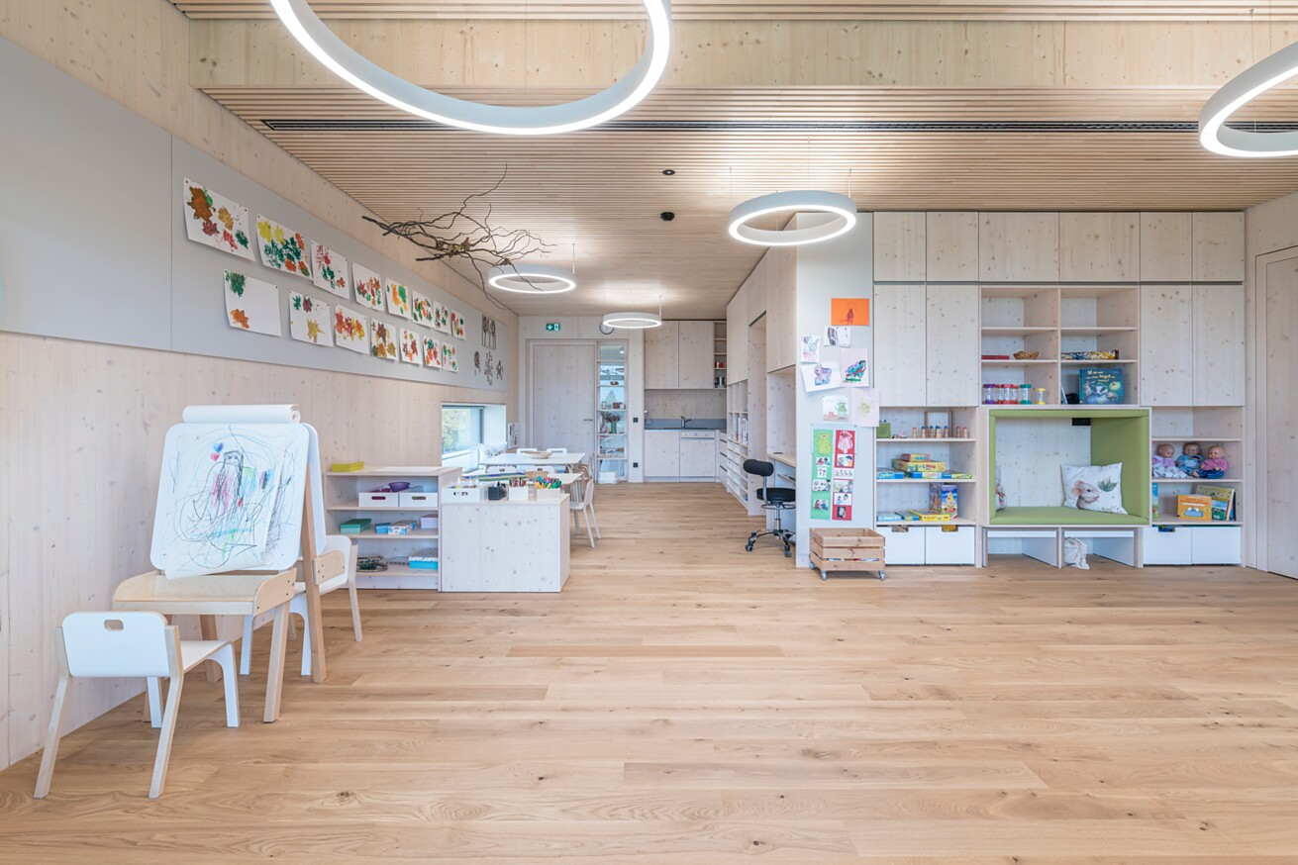

Mit dem Neubau in der Salzburger Gemeinde Thalgau entsteht ein zeitgemässer Bildungsbau, der Bewegung, Naturbezug und räumliche Flexibilität in den Mittelpunkt stellt. Der Entwurf des Büros architekten schoenberger aus Neumarkt am Wallersee ging als Sieger aus einem europaweit offenen Wettbewerb hervor. Ziel war es, einen modernen, kindgerechten Ort zu schaffen, der den pädagogischen Alltag optimal unterstützt. Die Kollektion Trendpark 1390 von Bauwerk Parkett verbindet wohngesunde Materialeigenschaften mit hoher Alltagstauglichkeit und prägt massgeblich auch die sinnliche Wahrnehmung der Räume.
In Thalgau entstand neben dem Fischbach ein offener, pavillonartiger Holz-Hybridbau mit Platz für sechs Kindergartengruppen auf zwei Ebenen. Der klar proportionierte, zweigeschossige Kubus fügt sich in die Umgebung ein und überzeugt durch seine präzise und reduzierte Fassadengestaltung: Eine fein gegliederte Holzverschalung, grosszügige bodentiefe Verglasungen sowie umlaufende Veranden schaffen fliessende Übergänge zwischen Innen- und Aussenraum und verleihen dem Gebäude eine leichte, offene Wirkung.
Architektur als Bewegungslandschaft
«Funktionale Klarheit, der sensible Umgang mit dem baulichen und sozialen Kontext sowie ein konsequenter Umgang mit Materialien bilden die Grundlage unserer Arbeit», so Architekt Martin Schönberger. Diese Haltung spiegelt sich im Kindergarten Thalgau in einer Gestaltung wider, die Bewegung bewusst als Grundlage für die Lernmotivation integriert. Umlaufende Veranden erweitern die Gruppenräume nach aussen und ermöglichen eine wetterunabhängige Nutzung. Gleichzeitig dienen sie an warmen Tagen als Beschattungszonen und regulieren so das Raumklima. Rutschen, eine Wackelbrücke und ein Liegenetz sind als spielerische Elemente Teil des Gesamtkonzepts.
Innen verbindet eine grosse Sitzstufenanlage die Geschosse, die – ebenso wie die Parkettböden – zusammen mit Bauwerk Parkett ausgeführt wurden. Farbe, Oberflächenbehandlung und Glanzgrad sind beim Parkett und den Holztreppen identisch, wodurch ein nahtloser Übergang entsteht. So wird die warme Holzoberfläche konsequent als durchgängiges Gestaltungselement im Innenraum erlebbar.
Die Räume sind flexibel konzipiert und lassen sich je nach Bedarf öffnen, unterteilen oder zusammenschalten. So entsteht eine lebendige Lernlandschaft, die sowohl Rückzug als auch gemeinschaftliche Aktivität ermöglicht. Weiss lasierte Fichtenholzflächen treffen auf helle Sichtbetonflächen und erzeugen ein ruhiges, freundliches Raumgefühl. In die Architektur integrierte Einbauten wie Schränke und Sitznischen unterstützen die reduzierte Gestaltung und bieten zugleich funktionale Lösungen für den Alltag.
Materialität und Innenraum
Die Materialität ist bewusst differenziert und präzise inszeniert. Sandgestrahlte, gestockte oder mit Bretterschalung ausgeführte Betonoberflächen treten in einen spannungsvollen Dialog mit Holz in geölten, gebürsteten und sägerauen Ausführungen. So entsteht eine vielschichtige, haptisch erfahrbare Architektur mit hoher sinnlicher Qualität. Dabei kommt dem Boden eine zentrale Rolle zu – als verbindendes Element und als prägende Fläche des Alltags. Aufgrund langjähriger positiver Erfahrungen aus früheren Projekten fiel die Wahl bewusst auf Bauwerk Parkett.
Bereits in der Planungsphase spielte der Aspekt der Wohngesundheit eine wichtige Rolle: «Gerade in Bildungsbauten für Kinder wird ein Grossteil des Alltags unmittelbar auf dem Boden verbracht – beim Spielen, Lesen, Bewegen oder Ausruhen» sagen die Architekten. Entsprechend entscheidend sind Materialien, die eine natürliche Haptik, ein angenehmes Raumklima und emissionsarme Eigenschaften miteinander verbinden.
Auf einer Fläche von rund 1’050 m² wurde Trendpark 1390 Eiche Natur gebürstet und naturgeölt verlegt. Als robuster und zugleich warmer Bodenbelag trägt es die natürliche Atmosphäre der Innenräume entscheidend mit und leistet einen wichtigen Beitrag zur Wohngesundheit. Mit seinen großzügigen, ungefasten Dielen prägt das 2-Schicht-Parkett die ruhige, flächige Wirkung der Innenräume. Gleichzeitig überzeugt das Parkett durch seine hohe Widerstandsfähigkeit und Pflegeleichtigkeit im täglichen Gebrauch – wichtige Eigenschaften für diese stark frequentierten und lebendigen Räume.
Auch unter Nachhaltigkeitsaspekten fügt sich das Parkett in das Gesamtkonzept ein: Das verwendete Holz stammt aus kontrollierter Herkunft, zudem ist das Parkett durch unabhängige Zertifizierungen als emissionsarm geprüft und erfüllt hohe Anforderungen an nachhaltiges und gesundes Bauen. Mit Projekten wie dem Kindergarten Thalgau unterstreicht Bauwerk Parkett seinen Anspruch, architektonische Qualität mit gesunden und nachhaltigen Materialien zu verbinden.
Nachhaltigkeit und Identität im Zusammenspiel
Der Kindergarten Thalgau zeigt, wie architektonische Qualität, nachhaltige Bauweise und pädagogische Anforderungen zu einem stimmigen Gesamtkonzept verschmelzen können. Die Kombination aus Holz-Hybridkonstruktion, durchdachter Raumorganisation und sorgfältig ausgewählten Materialien schafft eine Umgebung, die sowohl funktional als auch atmosphärisch überzeugt. Der Boden von Bauwerk Parkett leistet dabei einen wesentlichen Beitrag: Er verbindet gestalterische Klarheit mit hoher Nutzungsqualität und unterstreicht den Anspruch an langlebige, gesunde Materialien. So entsteht ein Ort mit eigener Identität, der den Alltag der Kinder prägt und die architektonische Idee gleichzeitig konsequent weiterführt.
Daten und Fakten
Projekt: Kindergarten Thalgau, 5303 Thalgau, Salzburg (AT)
Architektur: architekten schoenberger, Arch. DI Martin Schönberger, Neumarkt am Wallersee, www.arch-schoenberger.at
Fertigstellung: Oktober 2025
Projektgröße: NFL 1’250 m²
Bauwerk Parkett: 1’050 m² Trendpark 1390 Eiche Natur
Verlegepartner: Reiböck & Reiböck GmbH, 5020 Salzburg (AT), www.reiboeck.at
Fotos: Norbert Freudenthaler
Für Presseanfragen wenden Sie sich bitte an:
Rainer Häupl
bering*kopal GbR, Büro für Kommunikation
T + 49 (0) 711 74 51 759-16
rainer.haeupl@bering-kopal.de
www.bering-kopal.de
St. Margrethen (CH), im Juni 2026
Abdruck honorarfrei / Beleg erbeten

1 Die Gruppenräume im neuen Kindergarten in Thalgau bieten viel Raum für Spiel und Bewegung. Die ungefasten Dielen der Kollektion Trendpark 1390 von Bauwerk Parkett bilden dabei eine ruhige, homogene Fläche, deren feine Farbabstufungen sich zu einem harmonischen Gesamtbild fügen und die klare architektonische Gestaltung unterstützen. Foto: Norbert Freudenthaler
2 Fliessende Übergänge, lange Blickachsen und integrierte Einbauten prägen die offene Raumstruktur des Neubaus. Helle Betonflächen, weiss lasierte Fichtenwände und das durchgängige Eichenparkett schaffen eine freundliche, harmonische Gesamtwirkung. Foto: Norbert Freudenthaler
3 Die flexibel gestalteten Räume lassen sich öffnen, unterteilen oder zusammenschalten und passen sich so unterschiedlichen Bedürfnissen an. Bewegung, Rückzug und gemeinschaftliches Lernen finden in dieser lebendigen Raumstruktur gleichermassen Platz. Foto: Norbert Freudenthaler
4 Grossflächige Verglasungen und auffaltbare Schiebewände verbinden Innen- und Aussenraum nahtlos miteinander. Die helle Holzfassade unterstreicht die offene, moderne Anmutung und stärkt den Bezug zur Natur. Foto: Norbert Freudenthaler
1. |  | 2.
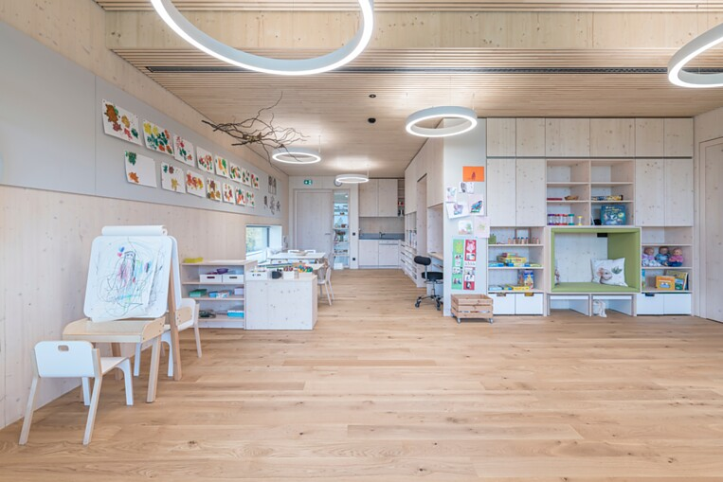 |  | 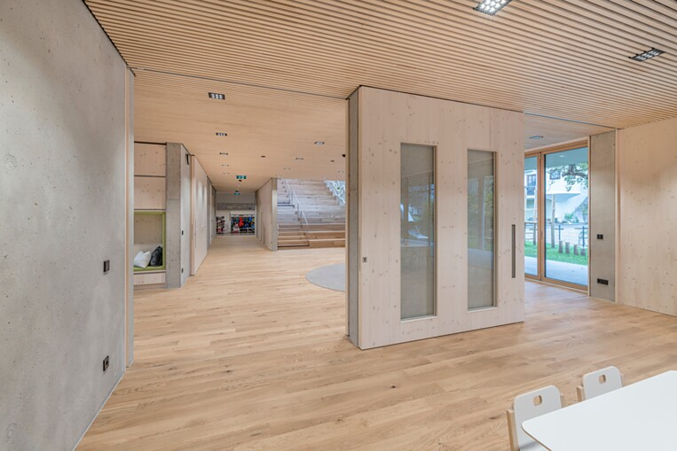
3. |  | 4.
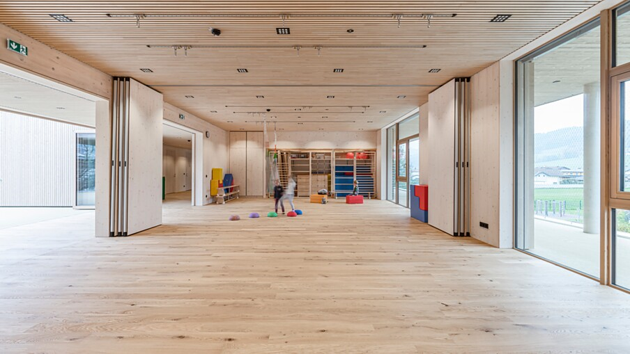 |  | 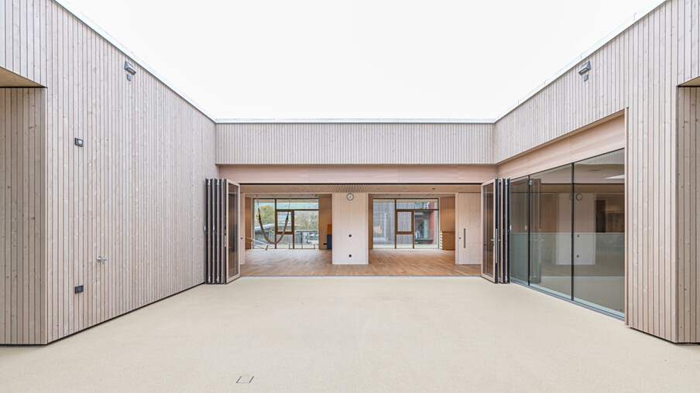

5 Bodentiefe Glasflächen öffnen den Essbereich zur umgebenden Natur und lassen viel Tageslicht in den Raum. Beton, helles Holz und der warme Holzboden von Bauwerk Parkett verbinden sich zu einer ruhigen, ausgewogenen Atmosphäre, die Geborgenheit und Offenheit vermittelt. Foto: Norbert Freudenthaler
6 Eine grosszügige Sitzstufenanlage verbindet die Geschosse und wird selbst zum Ort für Spiel und Begegnung. Fotos: Norbert Freudenthaler
7 Auch die Treppen wurden mit Bauwerk Parkett realisiert, wodurch Bodenflächen und Treppenanlage zu einer durchgängigen Raumlandschaft zusammengeführt werden. Fotos: Norbert Freudenthaler
8 Der zweigeschossige Holz-Hybridbau fügt sich mit klarer Kubatur sensibel in die Umgebung ein. Holzverschalung, grosszügige Verglasungen und umlaufende Veranden schaffen fliessende Übergänge zwischen Innen- und Aussenraum und verleihen dem Gebäude eine leichte, offene Ausstrahlung. Foto: Norbert Freudenthaler
5. |  | 6.
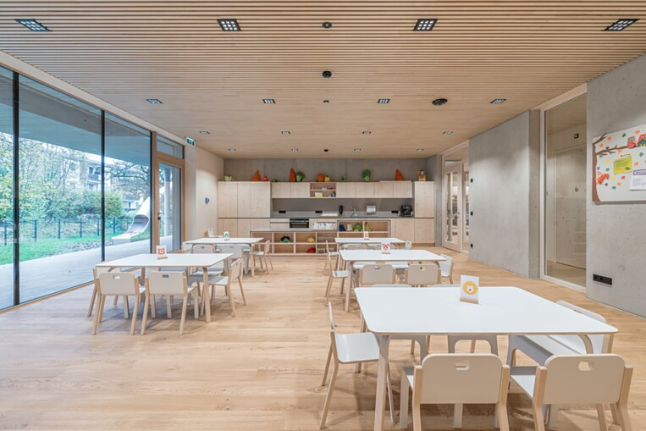 |  | 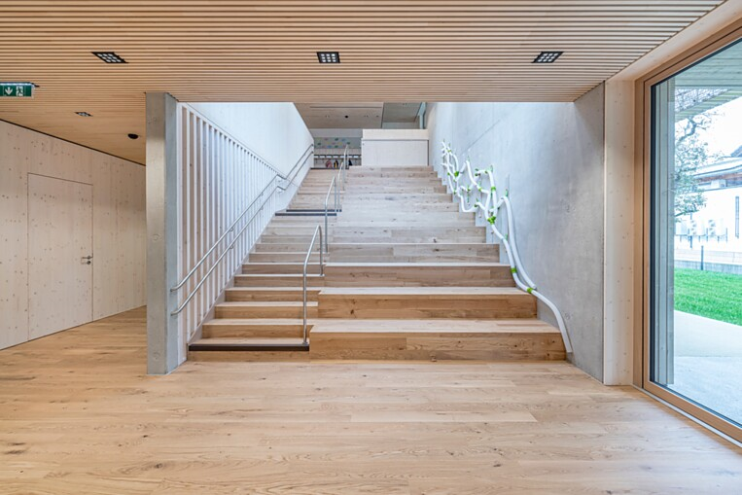
7. |  | 8.
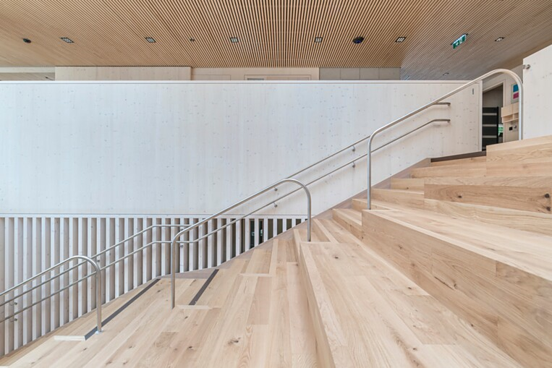 |  | 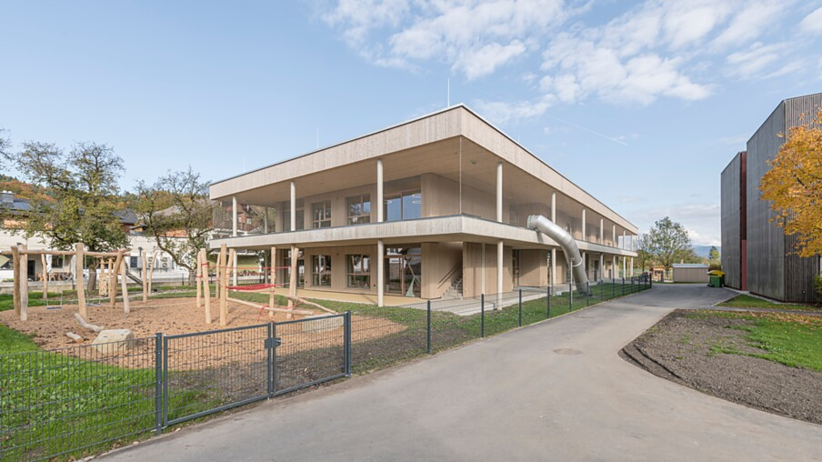

9 Die Architektur denkt Bewegung konsequent mit: Rutschen, Wackelbrücke und Liegenetz sind integraler Bestandteil des Entwurfs. So entsteht eine spielerische Umgebung, die Aktivität fördert und Lernen intuitiv unterstützt. Foto: Norbert Freudenthaler
9.
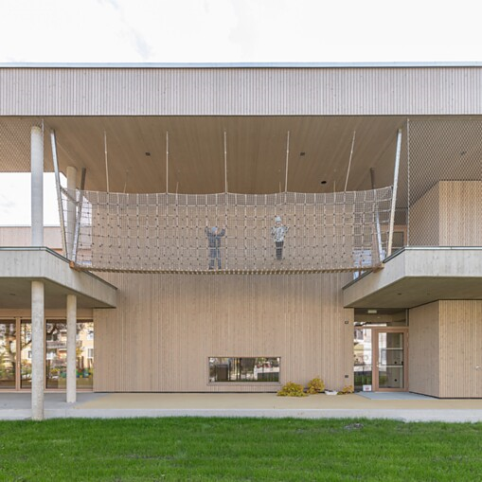

Bauwerk Parkett – Built for a lifetime
Was 1935 durch den Schweizer Pionier Ernst Göhner mit der Erfindung des Klötzli-Parketts begann, ist heute Massstab für anspruchsvolles Design und gesundes Wohnen. Wie jeder Baum und jedes Stück Holz, ist jede unserer verantwortungsvoll gefertigten Dielen einzigartig und beständig. Die Verschmelzung von Schweizer Ingenieurskunst und echter Natur schafft aussergewöhnliche Wohnerlebnisse – heute und für kommende Generationen.
bauwerk-parkett.com

